250 triệu Euro xây mới sân vận động Hàng Đẫy (Hà Nội)
Sân vận động Hàng Đẫy sẽ khoác lên mình tấm áo đẹp lộng lẫy với mức kinh phí được đầu tư dự kiến 250 triệu Euro.
Được biết, theo lộ trình mới nhất, ngay sau khi V.League 2018 khép lại, sân vận động Hàng Đẫy hiện tại sẽ được đập bỏ, khởi công xây mới lại toàn bộ. Sân vận động Hàng Đẫy sẽ mới được xây dựng trên quỹ đất hiện tại, không mở rộng thêm.
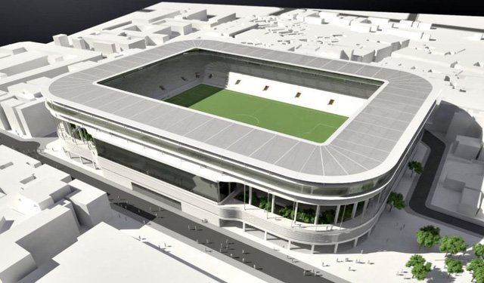
Sân Hàng Đẫy mới không có đường piste, có sức chứa 2 vạn chỗ ngồi và có mai che tiêu chuẩn FIFA.
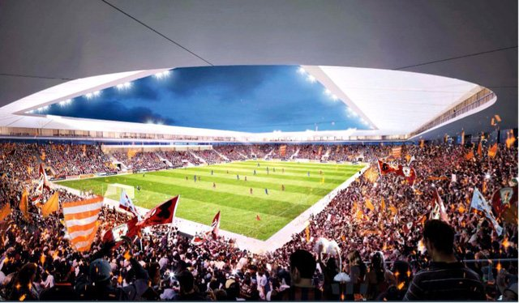
Sân vận động Hàng Đẫy có thiết kế 4 mái che khán đài khoảng 20 ngàn ghế ngồi. Những ngôi sao như Văn Quyết, Thành Lương, Quang Hải, Duy Mạnh, Văn Hậu,..sẽ lần đầu tiên được chơi bóng trên sân vận động đạt tiêu chuẩn châu Âu.

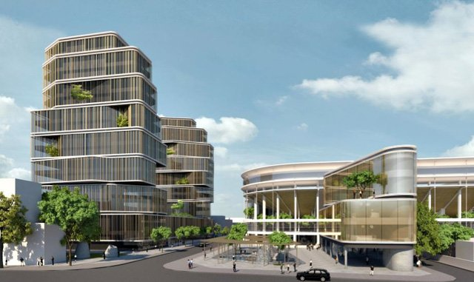
Bên ngoài sân vận động Hàng Đẫy mới được đánh giá như một tổ hợp văn hoá, dịch vụ, thể thao hàng đầu của thủ đô.
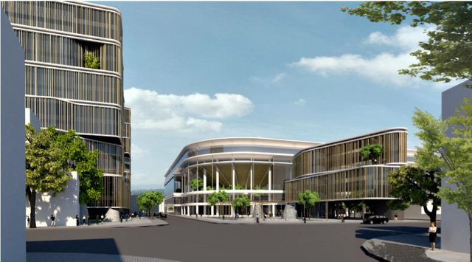
Thiết kế sân Hàng Đẫy mới đã được đối tác của tập đoàn T&T thực hiện chi tiết, hiện đại và có công năng tối đa để khai thác, đảm bảo trở thành công trình ấn tượng của Hà Nội. Sân Hàng Đẫy cùng SVĐ Mỹ Đình trở thành 2 đấu tiêu chuẩn quốc tế tại Thủ đô.
Theo thiết kế, sân Hàng Đẫy mới có 4 tầng hầm, 2 tầng nổi và khán đài tạo thành quần thể văn hoá thể thao và dịch vụ, thay vì chỉ phục vụ cho thể thao như hiện tại. Sân Hàng Đẫy mới dự kiến không còn đường piste, có sức chứa 2 vạn khán giả, có mái che theo tiêu chuẩn FIFA.
